Panduan Pendaftaran

Beasiswa Cendekia BAZNAS
Dalam Negeri 2024

IAIN Syekh Nurjati Cirebon

- Akses laman https://beasiswa.syekhnurjati.ac.id melalui browser.

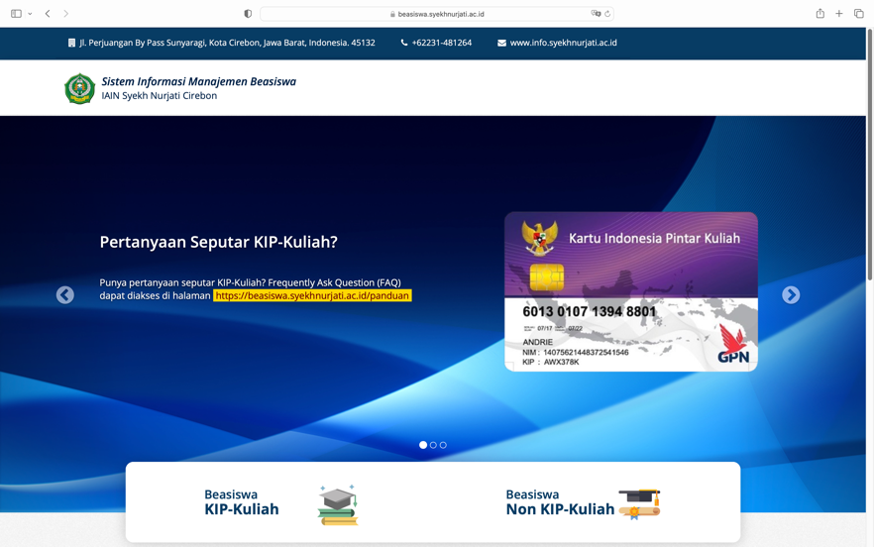

- Pilih Beasiswa Non KIP-Kuliah, lalu login menggunakan akun Portal Akademik mahasiswa.

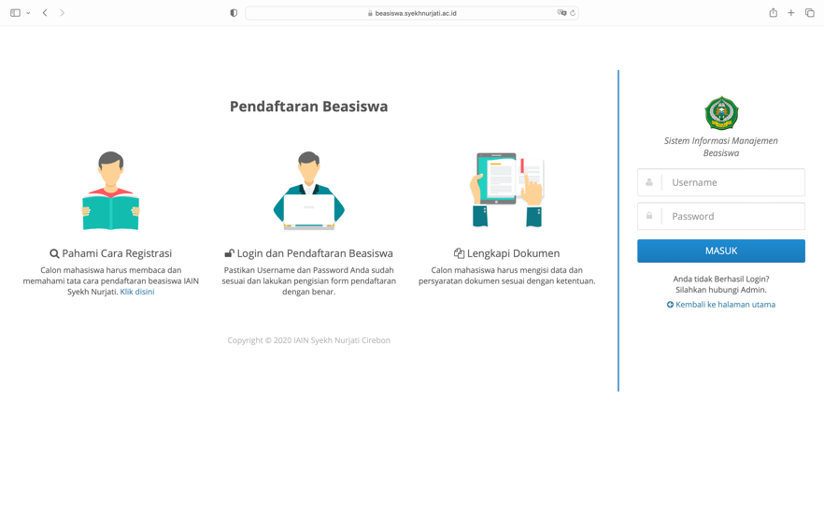
- Pilih menu Pengajuan Beasiswa, lalu klik Daftar pada BEASISWA CENDEKIA BAZNAS DALAM NEGERI 2024.
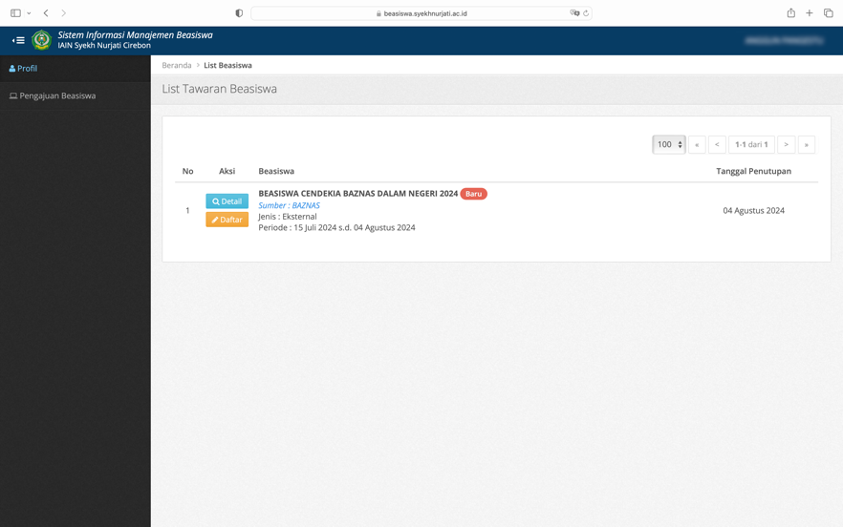
- Lengkapi data isian.

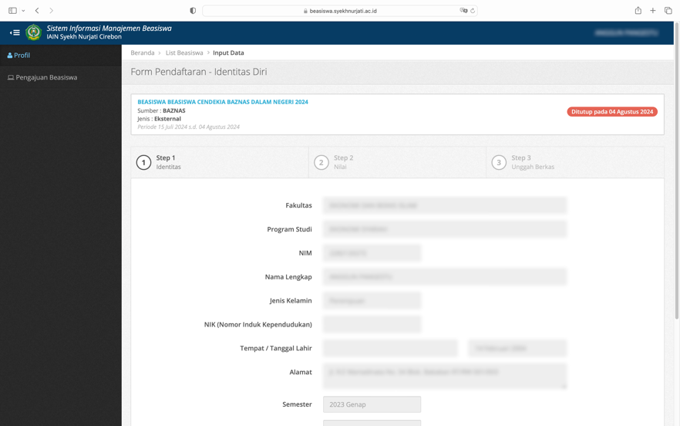

- Upload dokumen yang dibutuhkan. Tipe file .pdf ukuran maksimal 100 kb.
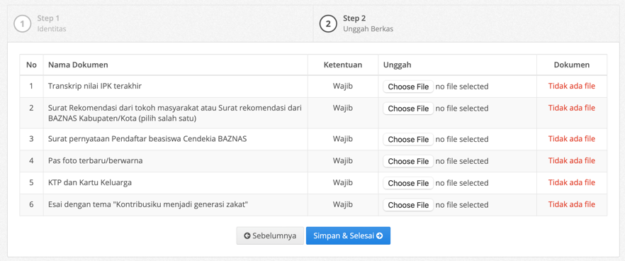
- Klik Simpan & Selesai.

- Tunggu proses verifikasi, seleksi dan pengumuman pemenang Beasiswa.

